Bogotá, mayo 25 de 2021

Señor
JORGE HUMBERTO MANTILLA
Secretario General
Cámara De Representantes
Ciudad

Asunto: Radicación de Proyecto Acto Legislativo “Por medio del cual se garantiza la participación política efectiva de la juventud en Colombia”

Señor secretario,

De conformidad con el artículo 139 de la Ley 5 de 1992, presento ante su despacho Proyecto de Acto Legislativo “Por medio del cual se garantiza la participación política efectiva de la juventud en Colombia” para el trámite establecido en la Ley 5 de 1992.

Cordialmente,

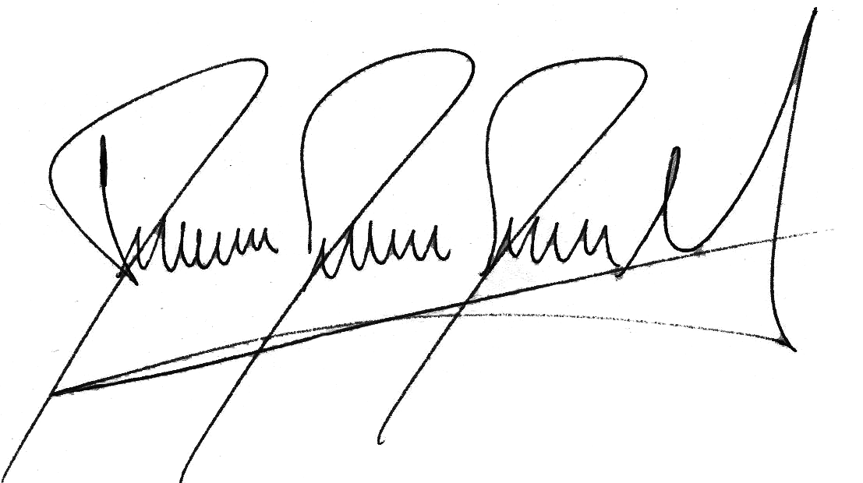  David Racero Mayorca  Representante a la Cámara por Bogotá | 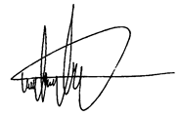  Wilmer Leal Pérez  Representante a la Cámara por Boyacá
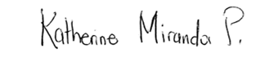  Katherine Miranda Peña  Representante a la Cámara por Bogotá  Partido Alianza verde | Léon Fredy Muñoz Lopera  Representante a la Cámara por Antioquia
Jairo Reinaldo Cala Suárez  Representante a la Cámara por Santander  Partido COMUNES | María José Pizarro Rodríguez  Representante a la Cámara  Coalición Decentes
LUIS ALBERTO ALBÁN URBANO  Representante a la Cámara por el  Valle del Cauca  Partido Comunes | 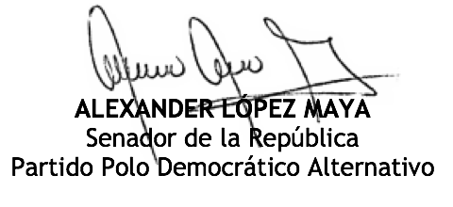
JULIÁN GALLO CUBILLOS  Senador de la República  Partido Comunes. | CARLOS ALBERTO CARREÑO MARIN  Representante a la Cámara  Partido Comunes
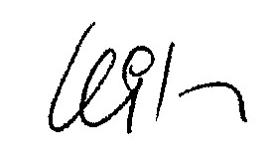  WILSON ARIAS CASTILLO  Senador de la República  Polo Democrático Alternativo  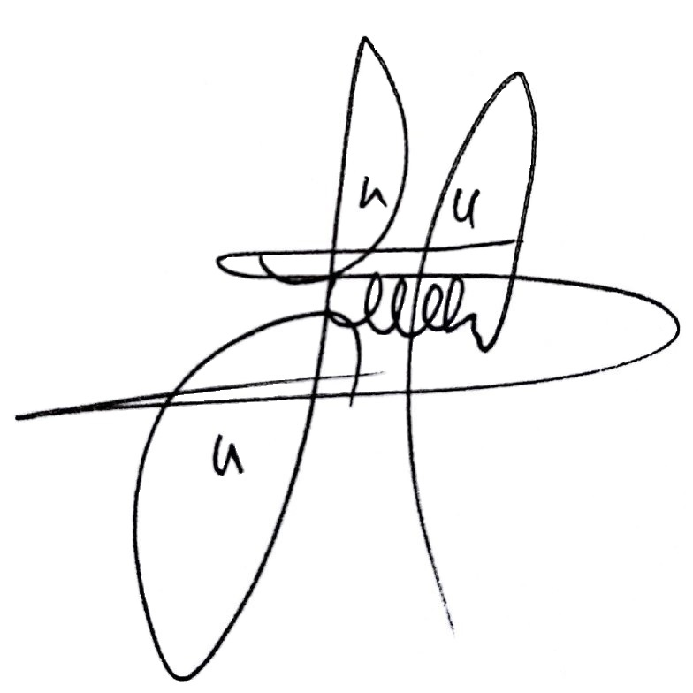  FELICIANO VALENCIA MEDINA  Senador de la República  Movimiento Alternativo Indígena y Social | JORGE EDUARDO LONDOÑO  Senador de la República  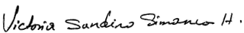  VICTORIA SANDINO SIMANCA HERRERA  Senadora de la República
JORGE ELIECER GUEVARA  Senador de la República  Alianza Verde | IVÁN CEPEDA CASTRO  Senador de la República  Polo Democrático Alternativo
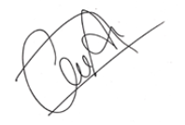  CESAR AUGUSTO ORTIZ ZORRO  Representante a la Cámara por el Casanare  Partido Alianza Verde | 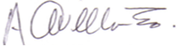  AIDA AVELLA ESQUIVEL  Senadora de la República  Coalición decentes-Unión Patriótica
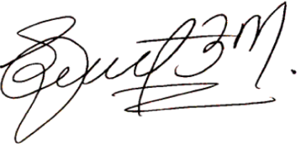  GUSTAVO BOLIVAR  Senador de la República  Coalición Decentes | 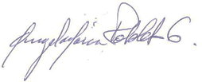  ANGELA MARIA ROBLEDO  Representante a la Cámara
CRISELDA LOBO SILVA
Senadora de la República
Partido Comunes

JORGE ENRIQUE ROBLEDO
Senador de la República
Partido DIGNIDAD

PROYECTO DE ACTO LEGISLATIVO

POR MEDIO DEL CUAL SE GARANTIZA LA PARTICIPACIÓN POLÍTICA EFECTIVA DE LA JUVENTUD EN COLOMBIA

Artículo 1. Modifíquese el parágrafo del artículo 98 de la Constitución, el cual quedará así:

La ciudadanía se ejercerá a partir de los dieciocho años. No obstante, el derecho a sufragar podrá ejercerse desde los dieciséis años, a partir de las elecciones nacionales de 2022 y las locales de 2023.

Artículo 2. Adiciónese los siguientes parágrafos al artículo 98 de la Constitución, los cuales quedarán así:

Créese la Cátedra Ciudadanía y Estado que será impartida en educación básica primaria, media y superior. Esta tendrá contenidos diferenciales de acuerdo al nivel de los estudios, la ubicación territorial de los centros educativos y las características de la población en la que se localicen las instituciones.

A través de este espacio formativo, que gozará de independencia curricular respecto a lo que se dicte en las asignaturas de ciencias sociales, se orientará a los (as) estudiantes sobre el derecho al sufragio, la Constitución Política Nacional, la composición y funcionamiento de los organismos del Estado, el gobierno escolar, la dinámica de los partidos políticos y de las elecciones, lo atinente a las políticas públicas de juventud y las formas de participación que tiene este grupo etario en la sociedad colombiana.

Artículo 3. El Ministerio de Educación Nacional será la entidad encargada de vigilar el estricto cumplimiento de lo contemplado en el artículo anterior para la Cátedra Ciudadanía y Estado.

Artículo 4. Modifíquese el artículo 172 de la Constitución, el cual quedará así:

ARTÍCULO 172. Para ser elegido senador se requiere ser colombiano de nacimiento y ciudadano en ejercicio.

Artículo 5. Modifíquese el artículo 177 de la Constitución, el cual quedará así:

ARTÍCULO 177. Para ser elegido representante a la cámara se requiere ser ciudadano en ejercicio.

ARTÍCULO 6. Vigencia y derogatorias. El presente Acto Legislativo rige a partir de su promulgación y deroga todas las leyes que le sean contrarias.

David Racero Mayorca  Representante a la Cámara por Bogotá | Wilmer Leal Pérez  Representante a la Cámara por Boyacá
Katherine Miranda Peña  Representante a la Cámara por Bogotá  Partido Alianza verde | Léon Fredy Muñoz Lopera  Representante a la Cámara por Antioquia
Jairo Reinaldo Cala Suárez  Representante a la Cámara por Santander  Partido COMUNES | María José Pizarro Rodríguez  Representante a la Cámara  Coalición Decentes
LUIS ALBERTO ALBÁN URBANO
Representante a la Cámara por el
Valle del Cauca
Partido Comunes
JULIÁN GALLO CUBILLOS  Senador de la República  Partido Comunes. | CARLOS ALBERTO CARREÑO MARIN  Representante a la Cámara  Partido Comunes
WILSON ARIAS CASTILLO  Senador de la República  Polo Democrático Alternativo  FELICIANO VALENCIA MEDINA  Senador de la República  Movimiento Alternativo Indígena y Social | JORGE EDUARDO LONDOÑO  Senador de la República  VICTORIA SANDINO SIMANCA HERRERA  Senadora de la República
JORGE ELIECER GUEVARA  Senador de la República  Alianza Verde | IVÁN CEPEDA CASTRO  Senador de la República  Polo Democrático Alternativo
CESAR AUGUSTO ORTIZ ZORRO  Representante a la Cámara por el Casanare  Partido Alianza Verde | AIDA AVELLA ESQUIVEL  Senadora de la República  Coalición decentes-Unión Patriótica
GUSTAVO BOLIVAR  Senador de la República  Coalición Decentes | ANGELA MARIA ROBLEDO  Representante a la Cámara
CRISELDA LOBO SILVA
Senadora de la República
Partido Comunes

JORGE ENRIQUE ROBLEDO
Senador de la República
Partido DIGNIDAD

EXPOSICIÓN DE MOTIVOS

Objetivo

El presente proyecto de Acto Legislativo tiene como propósito esencial garantizar la participación efectiva de los jóvenes en el país, eliminando las barreras que enfrentan para poder sufragar y ser elegidos cuando tienen menos de 25 años en cargos de representación en el legislativo.

En este orden de ideas, la iniciativa se compone de una transformación en los límites de edad para poder ejercer el derecho al voto y ser elegido, buscando con ello que la edad mínima para votar sean los 16 años y los 18, momento en el que empieza a gozar de estatus de ciudadano (a), los (a) jóvenes puedan postular sus nombres para ser congresistas.

De este modo, se asegurará mayor participación de este grupo etario en los asuntos de la vida pública, en la toma de decisiones sobre la organización del Estado y en la elección de gobernantes y legisladores (as) en el país.

Conjuntamente, se procura fomentar la educación política de los (as) jóvenes y, en adelante, de la población en general, mediante la implementación de una cátedra en la que se aborde lo relativo a las relaciones entre la ciudadanía y el Estado.

Antecedentes

El debate sobre la disminución de la edad para el ejercicio del derecho al sufragio ha estado a la orden del día en la historia reciente. Por ejemplo, en el Referéndum para la Independencia de Escocia, en 2014, se habilitó la votación desde los 16 años de edad (Agencia EFE, 2013), discusión que también fue retomada para el caso catalán (Fernández, 2014). En 2008, Austria se convirtió en el primer país europeo en poner en marcha esta medida en las elecciones generales y Alemania y Estonia ya facultan a sus jóvenes para votar en comicios locales. Igualmente lo hacen Bosnia y Herzegovina, Serbia y Eslovenia, condicionando a que los (as) jóvenes de 16 años que quieran votar demuestren que cuentan con un empleo estable o que están casados (as) (ElDiario.es, 2018).

Iniciativas en esta vía se han planteado en España e Italia por cuenta de fuerzas políticas emergentes. Es el caso del Movimiento Cinco Estrellas en este último país que reivindica la necesidad de que el Estado garantice el derecho que le asiste a los jóvenes menores de 18 años de decidir sobre la dirección de sus naciones (Deutsche Welle, 2021), en un sentido similar a la responsabilidad y autonomía que se les reconoce para otras cuestiones de la vida en sociedad.

En el contexto latinoamericano se destacan las experiencias de Brasil y Argentina. En ambas el derecho al voto se ejerce desde los 16 años y es obligatorio. Sin embargo, los menores de 18 años y los mayores de 70 están exceptuados de las sanciones que dispone la ley (Instituto Interamericano de Derechos Humanos, s.f.) (Ministerio de Educación. Presidencia de la Nación, s.f.).

Ahora bien, la discusión sobre la edad mínima para sufragar ha sido de larga data y de ello da constancia la reducción paulatina en las cartas magnas de los países, empezando por 21 años y pasando luego a los 18 años.

En la mayoría de los países europeos la posibilidad de votar aparecía al cumplir los 21 años, hasta que en 1946 Checoslovaquia dio el primer paso y la bajó a 18. En Reino Unido sucedió en 1969. Antes, desde principios del siglo XX, los británicos solo podían votar con 21, salvo en el caso de las mujeres, que tenían que esperar hasta los 30. En España, el cambio en la ley electoral que puso la barrera en los 18 se estrenó con el referéndum constitucional de 1978 (ElDiario.es, 2018).

En este sentido, las sociedades han transitado por distintos periodos en su concepción de la juventud, pasando de miradas tradicionales a etapas en las cuales a los (as) jóvenes se les identifica como sujetos autónomos que cada vez tienen mayor responsabilidad sobre lo público. Lo anterior quizá vinculado a las facilidades para acceder al sistema educativo y a la información, al hecho de que asumen más deberes en múltiples facetas de la vida colectiva y a los necesarios cambios que demanda cada época del devenir humano.

Y es que en la mayoría de líneas argumentativas que se desprenden de la modificación de la edad mínima para sufragar en el ámbito internacional son razonables para el contexto colombiano. En primera instancia, porque a la juventud progresivamente se le ha ido haciendo partícipe de responsabilidades que antes estaban instituidas solamente para los adultos o mayores de 18 años. Esto puede apreciarse en aspectos como el otorgamiento de la licencia de conducción, situación por medio de la cual se autoriza que un mayor de 16 años, previa aprobación de un examen de conocimiento, conduzca un automóvil y con ello pueda convertirse en garante de la vida de otras personas -artículo 19, Ley 769 de 2002-.

A lo anterior, se suma el establecimiento de la plena libertad sexual que en Colombia se fijó a partir de los 14 años -artículo 209, Ley 599 de 2000-. Asimismo, desde esta edad se permite el matrimonio -numeral 2, artículo 140, Código Civil-, y se admite la responsabilidad penal para adolescentes, lo que permite investigar y juzgar delitos de quienes no son adultos -artículo 139, Ley 1098 de 2006-. Adicionalmente, existe privación de libertad como medida pedagógica en Centros de Atención Especializada.

Por su parte, los (as) adolescentes pueden trabajar, con autorización de sus padres o acudientes, una vez cumplan 14 años -artículo 161, Código Sustantivo del Trabajo-. Ello implica que adquieren derechos laborales y deben cumplir con obligaciones frente a sus empleadores (as).

La Corte Constitucional, en una sentencia en donde se discutía sobre la autonomía de menores de edad para acceder a procedimientos estéticos indicó que, en nuestra legislación, se ha fijado la edad de 14 años como una edad que permite adquirir a los adolescentes responsabilidades e inclusive adoptar decisiones que involucran el consentimiento libre e informado^{[1]}.
Adicionalmente, la participación política de la juventud en nuestra nación ha sido impulsada a través de políticas públicas nacionales y locales. Estas se proponen la garantía de derechos para esta población en el plano social, económico, cultural y ambiental (Lozano, 2020). En el escenario político, se conmina a los (as) jóvenes a que concurran a escenarios de tomas de decisiones en los entornos educativos, barriales, en las organizaciones sociales, en los partidos políticos e incluso les invitan a elegir, a partir, de los 14 años, a sus pares en los Consejos Municipales de Juventud, instancias en las que se construyen agendas concertadas – entre los representantes juveniles y los gobiernos – para el desarrollo social, político y cultural de este sector social (Congreso de la República de Colombia, 2013).

No obstante, los jóvenes menores de 18 años en Colombia están excluidos de participar con su voto en la definición de propuestas que en el ejecutivo y legislativo resuelvan problemáticas propias o realicen proposiciones para la definición de rasgos esenciales para su vida, como el acceso a la educación superior, políticas de empleo dignas y la inserción de agendas específicas en materia social, ambiental y cultural.

En relación con esto, es relevante considerar los datos del trabajo investigativo ¿Qué piensan, quieren y esperan los jóvenes de hoy? Investigaciones sobre las creencias de los estudiantes de colegios oficiales de Bogotá adelantada por la Universidad de la Salle en 2015. Aquí puede advertirse sus reflexiones acerca de lo que es la ciudadanía, cualidad que entienden como la pertenencia a una comunidad y el cultivo de valores tendientes a buscar el bienestar de los (as) otros (as).

Los (as) jóvenes con quienes se adelantó el estudio concluyen que

el reconocimiento de la ciudadanía a los 18 años es tardío, porque reiteran que, aunque no se tenga esta edad, los jóvenes [asumen responsabilidades sobre la vida de los demás], pueden incidir con criterios fundamentados en lo que tiene que ver con la ciudad y pueden tomar decisiones en lo político (Goyes, 2015, 166).

En adición,

Los estudiantes ratifican el derecho al voto como la principal acción de la ciudadanía y defienden la capacidad de elegir porque permite al sujeto manifestarse en la comunidad a la que pertenece, siempre y cuando haga del ejercicio un acto consciente y voluntario y, luego, asuma la responsabilidad por la decisión tomada. Así lo dice uno de los entrevistados: “muchas veces la gente se queja de que el gobernante no hace las cosas bien, pero ni siquiera fueron capaces de ir a votar; por eso, votar, más que un derecho, es un deber” (Goyes, 2015, 168).

Puede interpretarse entonces que la exigencia a los (as) jóvenes de asumir responsabilidades significativas en el régimen legal colombiano no se encuentra en consonancia con los derechos políticos de los que gozan en la actualidad^{[3]}. De una parte, porque los menores de 18 años y mayores de 16 no tiene garantizado el derecho al sufragio y, por otro lado, porque enfrentan limitaciones para acceder a cargos de representación.

Según la Constitución Política, así como la Ley 136 de 1994, para ser concejal de un municipio de Colombia, se necesita ser ciudadano en ejercicio, es decir, tener 18 años. Para ser Senador, se debe acreditar 30 años de edad mientras que para ser Representante a la Cámara se debe certificar 25 años cumplidos.

En consecuencia, el presente proyecto de ley pretende hacer un cambio normativo en esta materia. Las personas con 16 años cumplidos podrán ejercer su derecho al sufragio en las elecciones locales y nacionales. Por otro lado, se pretende que cualquier persona con una edad superior a 18 años, pueda ejercer el derecho a ser elegido como senador o representante a la cámara.

Esta propuesta se fundamenta en que una persona a los 16 años tiene la capacidad para tomar decisiones que afecten a su vida y a la sociedad en su conjunto. Muestra de ello es que un joven de 16 años puede adquirir una licencia de conducción. Igualmente, a esta edad, una persona ya tiene responsabilidad penal, así como libertad sexual. Incluso, según la normativa colombiana, una persona con 16 años cumplidos ya puede ejercer su derecho al matrimonio. Es por esto, que un joven a los 16 años ya tiene la capacidad de entender y discernir entre las diferentes opciones políticas que se pueden dar en medio de una contienda electoral. De ahí que se debe garantizar su derecho al voto desde los 16 años cumplidos. Igualmente, una persona con 18 años cumplidos, tiene todas las capacidades suficientes para ejercer en un cargo de elección popular en el poder legislativo. No se hace necesario tener 25 o 30 años para poder desarrollar su derecho a la participación política en el escenario legislativo.

David Racero Mayorca  Representante a la Cámara por Bogotá | Wilmer Leal Pérez  Representante a la Cámara por Boyacá
Katherine Miranda Peña  Representante a la Cámara por Bogotá  Partido Alianza verde | Léon Fredy Muñoz Lopera  Representante a la Cámara por Antioquia
Jairo Reinaldo Cala Suárez  Representante a la Cámara por Santander  Partido COMUNES | María José Pizarro Rodríguez  Representante a la Cámara  Coalición Decentes
LUIS ALBERTO ALBÁN URBANO
Representante a la Cámara por el
Valle del Cauca
Partido Comunes
JULIÁN GALLO CUBILLOS  Senador de la República  Partido Comunes. | CARLOS ALBERTO CARREÑO MARIN  Representante a la Cámara  Partido Comunes
WILSON ARIAS CASTILLO  Senador de la República  Polo Democrático Alternativo  FELICIANO VALENCIA MEDINA  Senador de la República  Movimiento Alternativo Indígena y Social | JORGE EDUARDO LONDOÑO  Senador de la República  VICTORIA SANDINO SIMANCA HERRERA  Senadora de la República
JORGE ELIECER GUEVARA  Senador de la República  Alianza Verde | IVÁN CEPEDA CASTRO  Senador de la República  Polo Democrático Alternativo
CESAR AUGUSTO ORTIZ ZORRO  Representante a la Cámara por el Casanare  Partido Alianza Verde | AIDA AVELLA ESQUIVEL  Senadora de la República  Coalición decentes-Unión Patriótica
GUSTAVO BOLIVAR  Senador de la República  Coalición Decentes | ANGELA MARIA ROBLEDO  Representante a la Cámara
CRISELDA LOBO SILVA
Senadora de la República
Partido Comunes

JORGE ENRIQUE ROBLEDO
Senador de la República
Partido DIGNIDAD

Referencias bibliográficas

Agencia EFE. (21 de marzo de 2013). El referéndum independentista de Escocia se celebrará el 18 de septiembre de 2014. Público. Recuperado de https://www.publico.es/internacional/referendum-independentista-escocia-celebrara-18.html
Congreso de la República de Colombia. Ley 1622 de 2013. , (2013).
Departamento Administrativo Nacional de Estadística. (2021). Cuántos somos. Recuperado 25 de mayo de 2021, de Censo Nacional de Población y Vivienda 2018 website: https://sitios.dane.gov.co/cnpv/#!/
Deutsche Welle. (16 de marzo de 2021). Italia debate sobre bajar el umbral del voto a los 16 años. Europa Al Día. Recuperado de https://www.dw.com/es/italia-debate-sobre-bajar-el-umbral-del-voto-a-los-16-años/a-56886036
ElDiario.es. (7 de febrero de 2018). Austria es el primer país europeo que ha bajado a los 16 años la edad para poder votar. Recuperado de https://www.eldiario.es/politica/austria-primer-pais-europeo-legal_1_1100922.html
Fernández, A. (3 de octubres de 2014). Todos los inmigrantes y mayores de 16 años podrán votar la independencia de Cataluña. Cataluña, p. El Confidencial. Recuperado de https://www.elconfidencial.com/espana/cataluna/2012-12-12/todos-los-inmigrantes-y-mayores-de-16-anos-podran-votar-la-independencia-de-cataluna_226845/
Goyes, A. (2015). ¿Qué piensan, quieren y esperan los jóvenes de hoy? : investigaciones sobre las creencias de los estudiantes de colegios oficiales de Bogotá (Primera). Bogotá: Kimpres. Universidad de la Salle.
Instituto Interamericano de Derechos Humanos. (s.f.). Tipo de voto en América Latina. Rcuperado 24 de mayo de 2021, de http://webcache.googleusercontent.com/search?q=cache:hrByGECunP4J:www.iidh.ed.cr/multic/WebServices/Files.ashx%3FfileID%3D2737+&cd=13&hl=es-419&ct=clnk&gl=co
Lozano, M. (2020). La Evaluación de las Políticas de Juventud en Colombia. Análisis de los Casos de Bogotá, Medellín y Cali (Universidad Santo Tomás). Recuperado de https://repository.usta.edu.co/bitstream/handle/11634/21060/2020marthalozano.pdf?sequence=2&isAllowed=y
Ministerio de Educación. Presidencia de la Nación. (s.f.). Voto jóvenes 16. Recuperado de http://www.bnm.me.gov.ar/giga1/documentos/EL004938.pdf
Universidad del Rosario, Periódico El Tiempo, & Cifras y Conceptos. (20201). Tercera medición de la Gran Encuesta Nacional sobre Jóvenes. Primera fase: panorama nacioanl. Recuperado de https://www.urosario.edu.co/Periodico-NovaEtVetera/Documentos/079-21-Presentacion-de-resultados-finales_V6/

^{[1]} Corte Constitucional. Sentencia C - 246 de 2017. Magistrada Ponente: GLORIA STELLA ORTIZ DELGADO
^{[2]} Corte Constitucional. Sentencia C-131 DE 2014. Magistrado Ponente: GABRIEL EDUARDO MENDOZA MARTELLO
^{[3]} Es más, existen discrepancias entre el mismo Estado en la consideración del rango de edad que define la juventud. Por ejemplo, el Estatuto de Ciudadanía Juvenil expresa que se encuentra compendia entre los 18 y 28 años; entretanto, el Ministerio de Salud y Protección Social refiere que ser joven ocurre desde los 14 años y finaliza a los 26.

